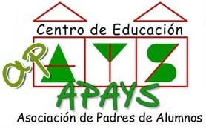

Murcia, 04 de Diciembre de 2015

Estimadas familias:

Como en años anteriores, tenemos el gusto de organizar para los alumnos del colegio el ya tradicional concurso de Tarjetas de Navidad.
Los trabajos se van a organizar por clase, por lo que elegiremos un ganador en cada una de estas.
Están permitidas todas las técnicas plásticas posibles y tamaños elegidos, por lo que dejamos libertad para que el niño utilice los materiales que desee para hacer la tarjeta de Navidad.
Recordamos a los padres que el trabajo lo tiene que hacer el niño, por lo que si el jurado observa una clara evidencia de que la tarjeta haya sido elaborada por un adulto se reserva el derecho de no tenerla en cuenta.
Las tarjetas se pueden entregar hasta el próximo miércoles, día 16 de diciembre, en el que los representantes de APAYS pasarán por las clases a retirar los trabajos. Posteriormente las expondrán en la Sala Circular del Colegio, donde el jurado las elegirá y donde se quedarán expuestas durante unos días para que las familias las puedan disfrutar.
Aprovechamos para animaros a participar con la Asociación en las distintas actividades que organiza para el Colegio.

Atentamente

APAYS

